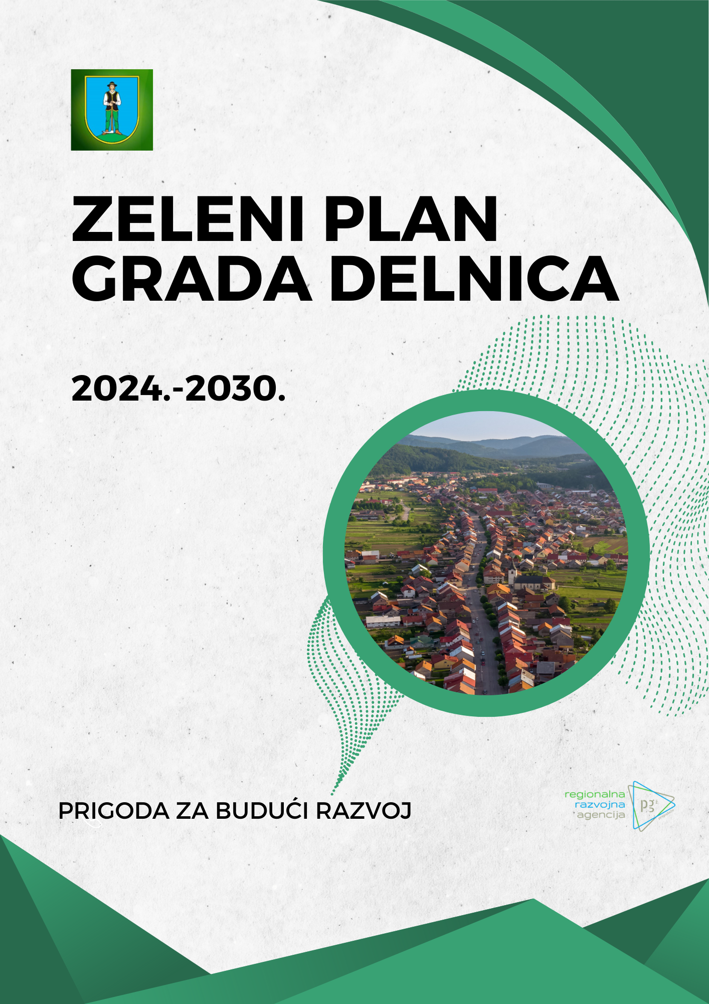

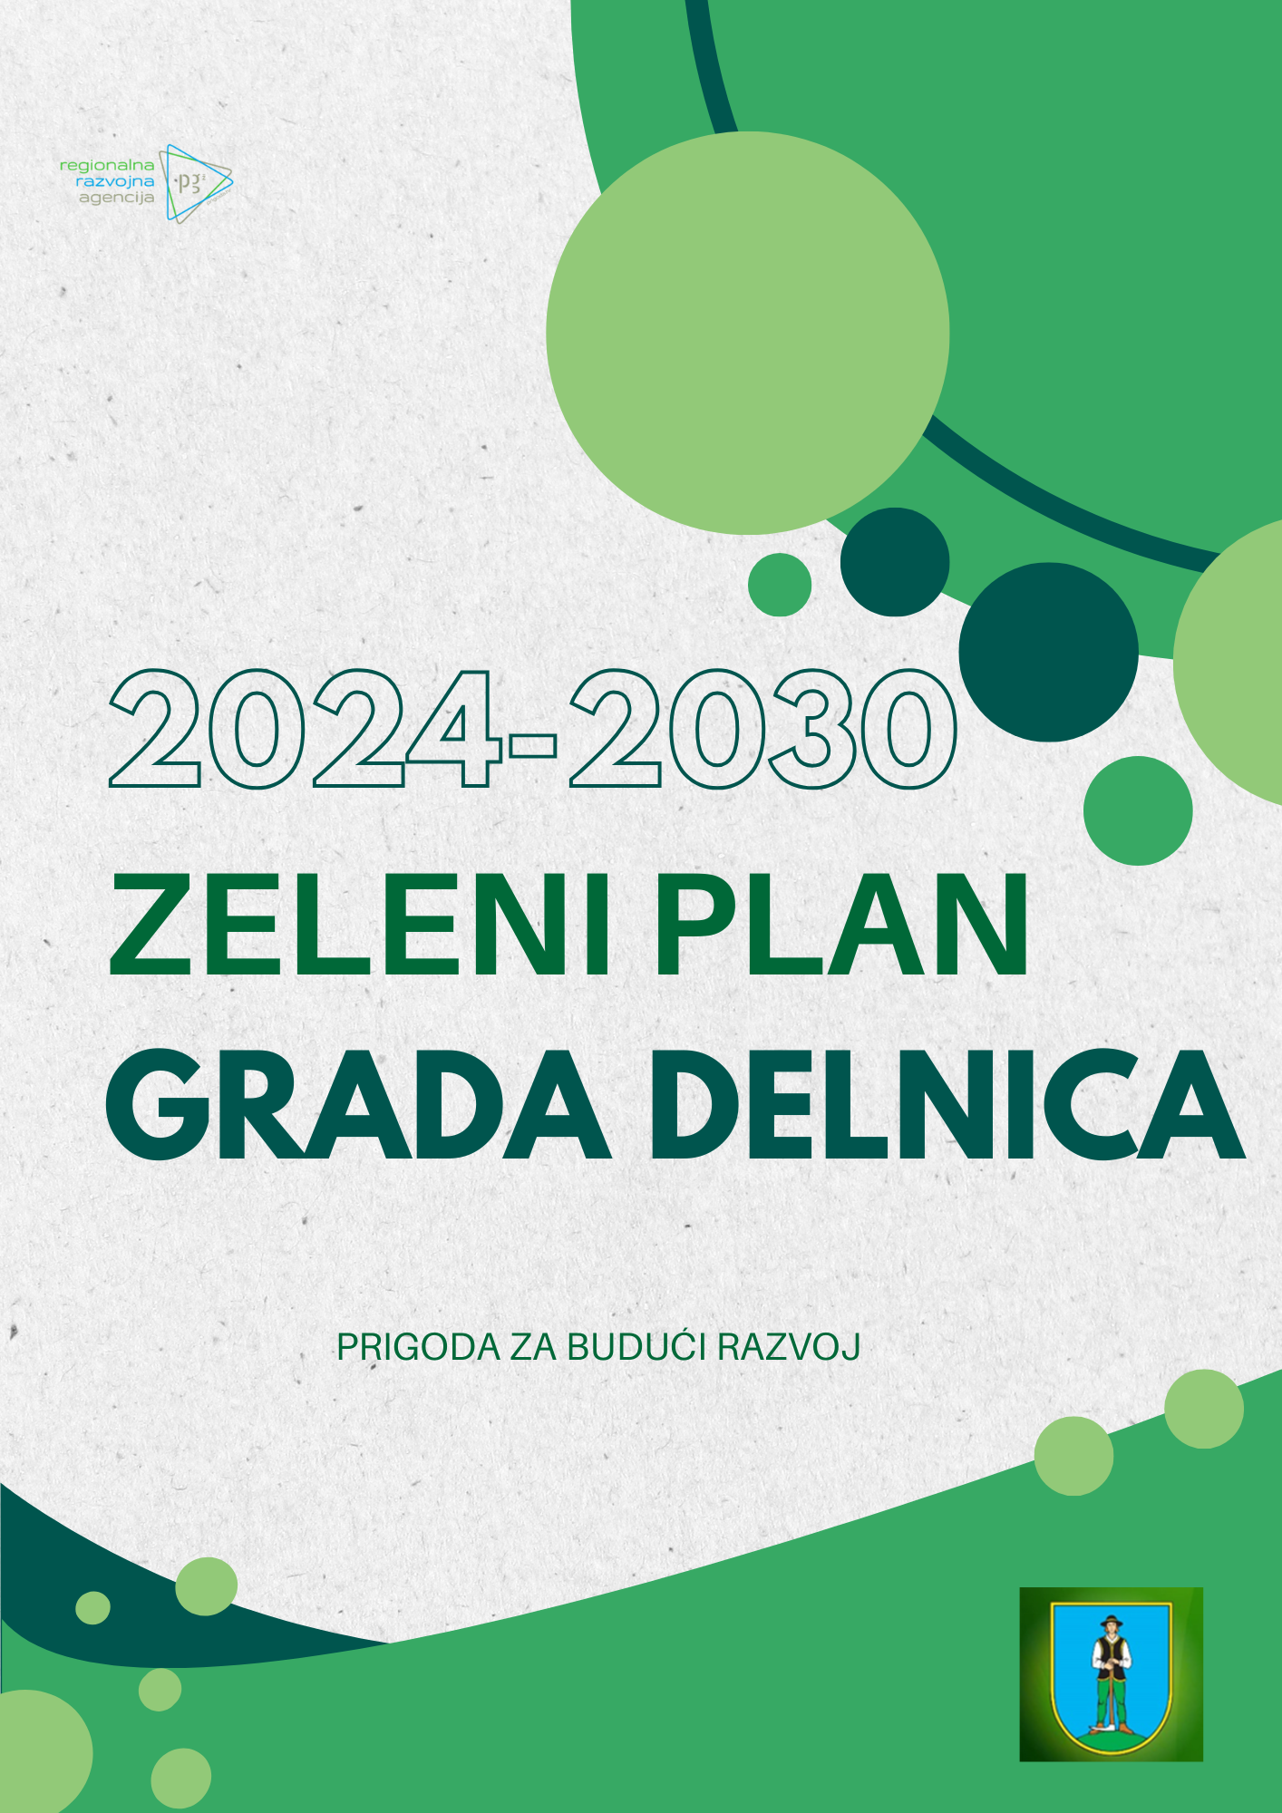


Sadržaj

Definicije…………………………………………………………………………..1
Uvodna riječ Gradonačelnice Grada Delnica………………………2
Što je Zeleni plan?...............................................................5
SWOT analiza Grada Delnica……………………………………………..7
Analiza razvojnih potreba i potencijala Grada Delnica……….8
Održivo upravljanje okolišem / kružno gospodarstvo……………9
Održivi prijevoz /zelena mobilnost……………………………………..10
Energetska tranzicija ka niskougljičnom razvoju………………….11
Zeleni / ruralni turizam……………………………………………………….12
Društvene inovacije / pametni razvoj………………………………….13
Prikaz rezultata istraživanja o stavovima i mišljenjima
stanovnika Grada Delnica……………………………………….……….15
Zeleni izazovi…………………………………………………………………..20
Funkcionalna naselja i održivi stil života……………………………..21
Povezani grad i mobilnost…………………………………………………..22
Zelena gradnja……………………………………………………………………23
Rješenja temeljena na prirodi i kružno gospodarstvo………...24
Zelena ekonomija……………………………………………………………….26
Strateški okvir…………………………………………………………………28
Zelena infrastruktura i kružno gospodarenje…………………..40
Definicije
Bioraznolikost je sveukupnost svih živih organizama koji su sastavni dijelovi ekosustava, a uključuje raznolikost unutar vrsta, između vrsta, te raznolikost ekosustava.
Energetska tranzicija je prijelaz na održiva gospodarstva korištenjem obnovljive energije i usvajanjem tehnika očuvanja energije i održivog razvoja.
Inkluzija je pristup koji se temelji na jednakosti, prihvaćanju različitosti, vodi ka socijalnoj uključenosti, osigurava jednake mogućnosti za ljude iz različitih sredina. Glavni ciljevi inkluzije su osiguranje rodne ravnopravnosti, iskorjenjivanje predrasuda i diskriminacije, uvažavanje potreba osoba s invaliditetom.
Klimatske promjene označavaju dugotrajnu promjenu klime koja uključuje promjene obrazaca temperature, oborina i vjetra kroz period od nekoliko desetljeća ili dulje.
Kružno gospodarstvo podrazumijeva ekonomski sustav koji svodi na minimum potrošnju sirovina i količinu otpada, kao i emisije i energetske gubitke, stvaranjem zatvorene petlje procesa u okviru kojih se otpad iz jednog procesa koristi kao sirovina za drugi, čime se smanjuje proizvodni otpad u najvećoj mogućoj mjeri.
Obnovljivi izvori energije su dostupni kontinuirano i u takvim količinama da ne budu podložni iscrpljivanju s obzirom na njihovo vrijeme regeneracije. Glavni uključuju energiju sunca, energiju vjetra, energiju biomase te hidro i geotermalnu energiju.
Održivi razvoj je društveno-ekonomski razvoj u kojem se proces integracije političkih, gospodarskih i društvenih aktivnosti odvija uz očuvanje prirodne ravnoteže i održivosti temeljnih prirodnih procesa, kako bi se zajamčila mogućnost zadovoljenja temeljnih potreba pojedinih zajednica ili građana trenutne generacije i budućih generacija.
Otpornost je sposobnost sustava da se prilagodi promjenama.
Prilagodba je promjena koja nam omogućava da živimo s određenim utjecajima klimatskih promjena.
Zelene površine su površine na kojima se nalazi tehnička infrastruktura i s njom funkcionalno povezane građevine, površine koje su obrasle vegetacijom, imaju javne funkcije, osobito parkovi, zelenilo, šetnice, avenije, botanički vrtovi, zoološki vrtovi, povijesni vrtovi, groblja, zelenilo uz prometnice u području izgradnje, trgovi, povijesne utvrde, zgrade, skladišta, zračne luke, željezničke postaje i industrijska postrojenja.
Zelena infrastruktura su planski osmišljene zelene i vodene površine te druga prostorna rješenja temeljena na prirodi koja se primjenjuju unutar gradova i općina, a kojima se pridonosi očuvanju, poboljšanju i obnavljanju prirode, prirodnih funkcija i procesa radi postizanja ekoloških, gospodarskih i društvenih koristi održivog razvoja.
Zajednička odgovornost i odabir holističkog načina života
U vremenu novih mogućnosti i inovativnih rješenja, Grad Delnice dokumentom Zeleni plan prihvaća napredne pristupe kojima se mijenja svijest i promiču ulaganja u zelene politike. Ovim dokumentom želimo postaviti temelje za društveni i gospodarski razvoj, mjere za unapređenje okoliša i njegovo održivo korištenje.

Središnje teme Zelenog plana usmjerene su na razvoj kružnog gospodarstva i odgovorno upravljanje resursima. Unapređenje mobilnosti i povezanosti grada te oblikovanje prostora inspiriranog prirodnim rješenjima doprinosi jačanju socijalnih veza i zajedništva. Kroz podršku zelenoj gradnji i rješenjima temeljenima na prirodi, gradimo otpornu i održivu infrastrukturu.

Istodobno, poticanjem zelene ekonomije otvaramo vrata inovacijama i zelenim poslovima. Naglasak stavljamo i na uključivost, pružajući priliku svakom građaninu da aktivno sudjeluje u zelenim projektima i doprinese oblikovanju grada budućnosti. Pri tome su društvene inovacije i digitalna infrastruktura ključne su za podizanje svijesti i uključivanje stanovnika.

Osim toga, Grad teži razvoju energetske učinkovitosti i obnovljivih izvora energije. Zeleni turizam, kao dio šireg koncepta održivog razvoja, usmjeren je na očuvanje prirodnih resursa, smanjenje otpada i povećanje kvalitete života.
Zeleni plan Grada Delnica poziva sve građane da budu dio ove inspirativne transformacije kojom će se uspostaviti održivi životni stil i izgraditi jača zajednička odgovornost za budući razvoj.


Katarina Mihelčić,
gradonačelnica Grada Delnica
Zašto smo donijeli Zeleni plan ?


Izazovi prilagodbe klimatskim promjenama i odgovora na vremenske nepogode i katastrofe, koncentracije i emisije CO₂, upravljanje otpadom i potrebe pristupačnosti, zahtijevaju promjenu svijesti i promišljanja te poduzimanje preventivnih aktivnosti što inicira dodatne troškove za gradove. Učinci klimatskih promjena na život stanovnika su mnogostruki, pri čemu je naglasak na javnoj upravi da u provođenju zelenih i drugih politika donosi pravovremene odluke. Uključivanje svih dionika, a posebno lokalne zajednice u procese donošenja odluka veoma je važno, kao i kontinuirano izvještavanje i informiranje stanovnika. Podizanje svijesti i edukacije o zelenim politikama važne su odrednice upravljačkog procesa lokalne uprave.
Kao temelj za postupanje i prihvaćanje globalnih, europskih i nacionalnih ciljeva održivosti i tranzicije, gradovi izrađuju strategije i planove kojima kreiraju razvojne zelene politike i postavljaju ciljeve. Postizanje ciljeva na područjima održivog upravljanja okolišem i kružnog gospodarenja, zelene mobilnosti, niskougljičnog razvoja, holističkog pristupa razvoju turizma te društvenih inovacija moguće je uključivanjem i suradnjom svih dionika.





[Grab your reader’s attention with a great quote from the document or use this space to emphasize a key point. To place this text box anywhere on the page, just drag it.]
autor fotografije Mario Jurina

Što je Zeleni plan ?
Zeleni plan Grada Delnica slijedi lokalne razvojne potrebe kao posljedice klimatskih promjena, pridonosi očuvanju prirodnog kapitala, uključivog rasta, mobilnosti i pristupa problemima prostornog planiranja.

Zelenim planom se opisuju mjere za unapređenje načina života i rada. Poboljšanje društvenih, gospodarskih i okolišnih funkcija moguće je postići brojnim aktivnostima, obnovom brownfield područja, javnih prostora i riječnih obala, unaprjeđenja i povećanja pješačkih i biciklističkih staza, omogućavanjem pristupa i povećanjem kvalitete zelenih površina, obnovom parkova i unapređenjem krajobraznog naslijeđa te uspostavom digitalnih baza podataka zelenih površina.

Zeleni plan obuhvaća površine s javnim sadržajima za odmor, rekreaciju, sport i kulturu, manje lokalne parkove s dječjim igralištima, vodotok i riječne obale uz koji se organiziraju javni sadržaji, pri čemu su istaknuta najvažnija obilježja površina i prostora, dostupnost (prijevozom te dostupnost za osobe smanjenje pokretljivosti) te sigurnost (zaštita od kriminala i sigurno korištenje).
Zeleni plan Grada Delnica za razdoblje 2024.-2030. godina srednjoročni je akt strateškog planiranja, s ciljem usmjeravanja održivog društvenog, prostornog i gospodarskog razvoja te unapređenja kvalitete života stanovnika.

Za poboljšanje kvalitete života provodit će se i druge aktivnosti poput ekološkog uzgoja hrane, smanjenja buke, smanjenja i udaljavanja prometa od neposrednih stambenih jedinica, ponovna upotreba materijala i ekološko zbrinjavanje opasnih materijala, ponovno korištenje degradiranih i zapuštenih javnih prostora i zgrada, korištenje energije iz obnovljivih izvora.
Mjerama i aktivnostima Zelenog plana pokušat će se riješiti izazovi neinformiranosti i nezainteresiranosti za razvoj zelenih površina, neiskustva u planiranju, nedostupnosti kvantitativnih podataka koji bi se koristili kao pokazatelji razvoja te nedostupnost zelene infrastrukture. Pri tome je potrebno uvažiti prirodna i prostorna obilježja te obilježja lokalne zajednice kao i stanje gospodarstva na području Grada Delnica.

.

SWOT analiza
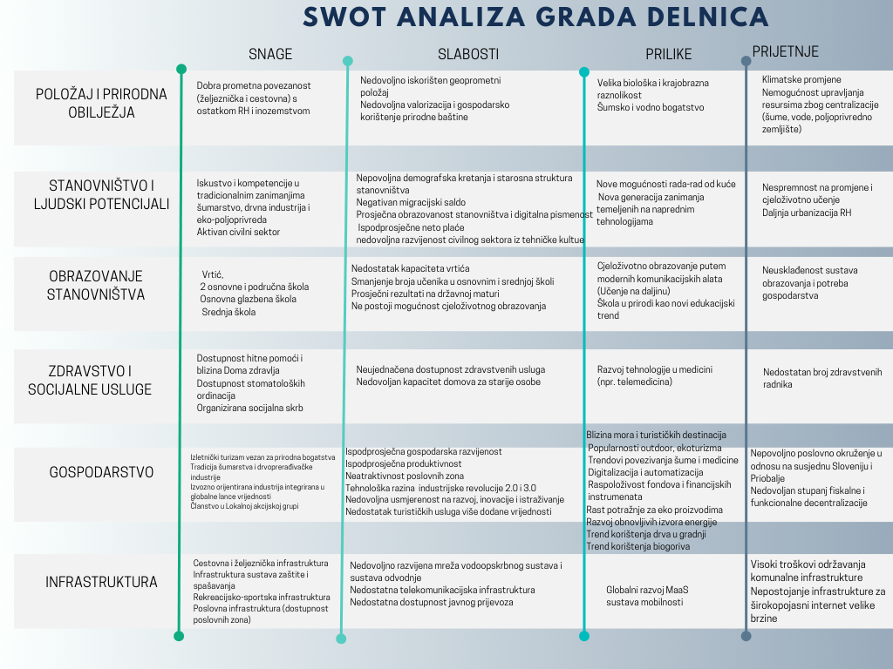

Analiza razvojnih potreba i potencijala Grada Delnica

Analiza razvojnih potreba i potencijala Grada Delnica sadrži najvažnije razvojne odrednice u području održivog upravljanja okolišem i kružnog gospodarstva, održivog prijevoza i zelene mobilnosti, energetske tranzicije i niskougljičnog razvoja te zelene gradnje. Razmatra se i budući razvoj zelenog turizma u kontekstu sportskog i ruralnog turizma. Poseban naglasak je na društvenim inovacijama i pametnom razvoju kao potpori i implementaciji tehnoloških rješenja u funkciji kvalitete života stanovništva Grada Delnice.

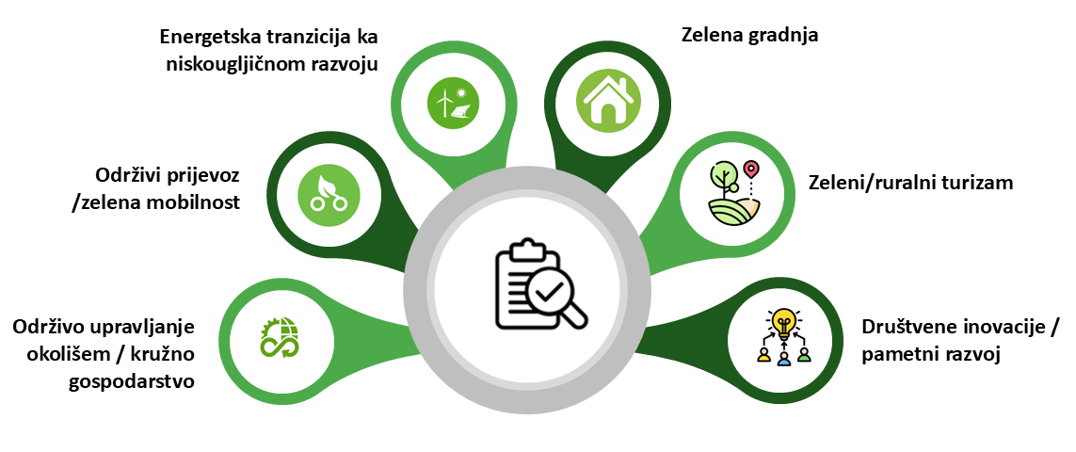


Održivo upravljanje okolišem / kružno gospodarstvo

Održivo upravljanje okolišem i zelenim površinama na području Grada Delnica obuhvaća upravljanje šumama i vodama, zaštićenim područjima, održivu poljoprivredu, ruralni turizam i kružno gospodarstvo posebno u dijelu gospodarenja otpadom. Veliki značaj ima održavanje zelenih površina što doprinosi društvenoj i rekreacijskoj funkciji razvoja bitnoj za zdravlje i kvalitetu života stanovnika.
Postojeći obim zelenih površina Grada Delnica na dugi rok treba zadržati i povećati, na način da se to utvrdi prostornim planom.

Očuvanje izgleda naselja Grada Delnica može se postići uređenjem okućnica uz primjenu autohtonih sorti stabala i biljaka. Također, potrebno je izbjegavati širenje građevinskih područja naselja, osobito uslijed negativnih demografskih pokazatelja čime se potiče obnova i ponovno korištenje postojećih građevina. Umjesto širenja građevinskih područja na tradicionalne obradive površine, potrebno je poticati proizvodnju hrane te omogućiti rad i razvoj obiteljskih poljoprivrednih gospodarstava.

Inovativno projektiranje, izgradnja i proizvodnja niskoenergetskih, zelenih zgrada i kuća mogu biti pokretači gospodarskih aktivnosti Grada Delnica. Mogućnosti modularne gradnje s drvenim elementima pritom dopuštaju fleksibilnost u namjeni stambenih prostora koji se time lako mogu prenamijeniti u uredske prostore i drugo.

Gospodarenje otpadom na području Grada Delnica treba unaprijediti posebno obzirom na stopu odvajanja otpada te nedostatnog kompostiranja. Daljnji razvoj sustava odvojenog sakupljanja otpada treba usmjeriti prema selekciji odvojeno sakupljenog otpada i odvojenom sakupljanju biootpada. Planirana izgradnja sortirnice je veliki iskorak no potrebno je izgraditi i kompostanu. Pored toga, s ciljem podizanja učinkovitosti odvojenog sakupljanja otpada, treba riješiti problem dodatnih ulaganja, osobito u informatičke sustave za praćenje prikupljanja i obrade otpada.

Unatoč brojnim resursnim mogućnostima Grad Delnice nema zelenih investicija kojima su u fokusu proizvodni procesi i tehnologije koje se baziraju na poboljšanju energetske učinkovitosti kao i na učinkovitom gospodarenju otpadom i recikliranju. Prijelaz na zeleno gospodarstvo za Grad Delnice je prilika za povećanje konkurentnosti, osiguranje dobrobiti stanovništva i potpora održivom i kvalitetnijem zapošljavanju.


Održivi prijevoz /zelena mobilnost

Veliki potencijal za uštede energije na području Grada Delnica je u održivom prijevozu, kako s aspekta infrastrukture tako i s aspekta energetski učinkovitijih vozila. Postoji niz preduvjeta za dugoročni razvoj sustava elektro mobilnosti i uspostavu adekvatne infrastrukture za punjenje električnih i hibridnih vozila.

Postoji potencijal proizvodnje električne energije potrebne za napajanje vozila iz postojećih i planiranih postrojenja. Na taj način bi se ostvarilo željeno smanjenje emisija stakleničkih plinova iz prometa, odnosno doprinijelo nastojanjima u borbi protiv klimatskih promjena.

Uz vozila na električni pogon, treba poticati i vozila koja kao pogonsko gorivo koriste plin u cestovnom prometu uz paralelnu izgradnju infrastrukture odnosno uspostavu mreže punionica za vozila na plin i elektro vozila.

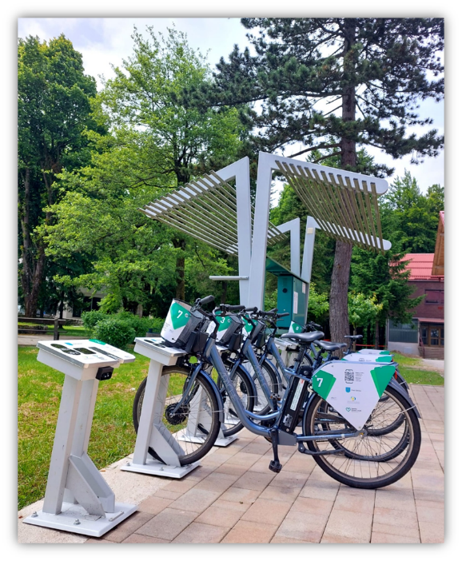


Energetska tranzicija ka niskougljičnom razvoju

Tranzicija energetskog sektora na području Grada Delnica još uvijek nedovoljno uključuje povećanje energetske učinkovitosti, razvoj tržišta energije, povećanje korištenja obnovljivih izvora energije (OIE), posebno vode i vjetra te povećanje kvalitete gospodarenja energijom. Istovremeno potrebno je uz korištenje novih (smart) tehnologija podizati razinu informiranosti stanovništva i poduzetnika/gospodarstva.
Instalirani proizvodni kapaciteti obnovljivih izvora energije i kogeneracije su na području Grada Delnica skromni i niske ukupno instalirane snage.

Drvo, kao glavni izvor biomase u PGŽ pa time i na području Grada Delnica ima svoja ograničenja, budući je obnovljivi izvor energije samo dok se iskorištava u granicama godišnje sječive mase, a koja iznosi 569.000 m³. No obzirom na sadašnju proizvodnju još uvijek ima prostora za poticanje korištenja kogeneracijskih postrojenja na drvnu masu (obzirom na dostupnu sirovinu). Zbog toga je sagrađeno postrojenje za proizvodnju peleta u poslovnoj zoni Lučice. Proizvodnja je najvećim dijelom namijenjena izvozu.

U cilju veće uporabe obnovljivih izvora energije, značaj malih hidroelektrana (do 10 MW) je velik. Planirane lokacije na području Grada Delnice za izgradnju malih, mini i mikro hidroelektrana su uglavnom na slivu Kupe i Kupice. No, potrebno je istražiti, a potom koristiti potencijal MHC (malih hidrocentrala) na području cijelog vodoopskrbnog sustava.


Zeleni/ruralni turizam

Zeleni turizam nije posebna vrsta turizma, nego koncept zelenog razvoja, koji treba uključiti u sve razine planiranja turizma i turističkog razvoja Grada Delnica. Zeleni turizam se ubrzano razvija pod utjecajem velikih pritisaka rastuće turističke industrije na okoliš, ali i sve veće potražnje za zelenim turističkim destinacijama.
Prednosti Grada Delnica kao turističke destinacije su u očuvanim resursima i dosadašnjoj brizi u zaštiti okoliša. Razvoj zelenog turizma Grada Delnica treba sagledati na način da se certificiraju turistički objekti ili destinacija u cjelini. Zeleni certifikat je potvrda da se destinacija ili poslovni subjekt ponašaju odgovorno prema ekološkom, ekonomskom i socijalnom okolišu te ulažu financijska i nefinancijska sredstva u smanjenje vlastitih negativnih utjecaja na okoliš, kao i na zadovoljenje potreba turista.

Potrebno je privući investicije koje bi omogućile inovativan pristup razvoju turizma te primjenu tehnologija s ciljem zaštite okoliša i stvaranja dodanih vrijednosti kako za lokalnu zajednicu tako i za turiste. Da bi se to postiglo potrebno je održivo koristiti prirodne i druge resurse, dugoročno smanjiti proizvodnju otpada, održavati bioraznolikost, davati podršku lokalnom gospodarstvu te snažnije uključiti lokalnu zajednica u razvoj turizma.

Grad Delnice treba poticati ruralna/obiteljska gospodarstva na proizvodnju lokalnih proizvoda (meda, bobičastog voća, i drugo) i tako unaprijediti turističku ponudu. Lovni turizam istovremeno može upotpuniti iskustveni doživljaj kroz gastronomsku ponudu jela i proizvoda od divljači.

Obzirom na prirodni okoliš i vodne resurse Grad Delnice može urediti eko kamp (do 70 smještajnih jedinica/drvenih bungalova) koji će u potpunosti biti energetski neovisan te infrastrukturno opremljen s najmanjim mogućim zadiranjem u prostor.

Dovršenje izgradnje sportsko-rekreacijskog centra značajno će doprinijeti razvoju destinacije.

Kako Gradu Delnice nedostaju smještajni kapaciteti, manji difuzni hoteli visoke kategorije mogu biti rješenje. Pritom svakako treba investitore obvezati na zelenu gradnju i niskougljična rješenja prilikom odabira energenata.


Društvene inovacije / pametni razvoj

Društvene inovacije kao oblik inovativnog pristupa društveno-ekonomskim problemima, uključujući i probleme zaštite okoliša, prometa, zdravlja i sl., značajan su korak ka razvoju održivih i zelenih gradova, uz povećanu kvalitetu života stanovništva.

Uključivanje stanovnika u postupke planiranja i odlučivanja pretpostavka je urbane / javne / svake demokracije koja poštuje model upravljanja koji se temelji na participativnom planiranju javnih prostora. Javni prostori su važan i nezaobilazan dio svakodnevnog života. To su ulični prostori, trgovi, parkovi, dječja igrališta i druga mjesta na kojima se ljudi okupljaju, druže, rekreiraju ili jednostavno opuštaju u šetnjama i drugim aktivnostima. Javni prostori su idealan način razvoja partnerstva između gradskih vlasti i stanovnika zbog mogućnosti uključivanja građana svih dobi (od najmanjih do najstarijih), potenciranja pripadnosti zajednici, lokalnog razvoja, očuvanja okoliša, prometnih rješenja kroz konkretne aktivnosti i primjenu. Stanovnici tako najbolje mogu vidjeti konkretne rezultate svog rada. Također važno je da stanovnici sudjeluju u planiranju i korištenju proračunskih sredstava.

U kontekstu zelene javne uprave, efikasnost i učinkovitost važna je s aspekta brzine provođenja administrativnih postupaka i kapaciteta za privlačenje investicija. No posebnu važnost za Grad Delnice daje uvođenje zelenih praksi u poslovanje, kao i odgovorno izvještavanje.

Tehnološke inovacije na području Grada Delnice još nisu dovoljno zaživjele, na način da nude praktična i odmah primjenjiva rješenja, također često nedostaje ekološki i društveni aspekt.

Društvene inovacije u Gradu Delnicama trebaju biti prepoznate kroz zadovoljavanje društvenih potreba i zahtjeva stanovnika i unaprjeđenje kvalitete života. Također trebaju doprinijeti učinkovitoj upotrebi resursa (ljudskih, financijskih i drugih) te više poticati pojedince i zajednicu da djeluju kao su-kreator/i u rješavanju problema. U tom smislu društvene inovacije na području Grada Delnice mogu pozitivno djelovati na zapošljavanje, ublažavanje starenja populacije, pristupu utemeljenom na društvenim potrebama (zdravstvo, školstvo, promet, javna dostupnost usluga i drugo).

Grad Delnice treba potaknuti razvoj inovacijskog okruženja na način da osmišljava sheme i poticaje za razvoj društvenih inovacija koje nisu podržane državnim, regionalnim ili tržišnim mehanizmima, a doprinose ublažavanju klimatskih promjena. Pri tom je važno osnaživanje i snažnije uključivanje stanovnika.

Prikaz rezultata istraživanja
o stavovima i mišljenjima stanovnika Grada Delnica

Istraživanje je provedeno na uzorku od 140 stanovnika. Od ukupno promatranog uzorka, 74 % ispitanika nastanjeno je u naselju Delnice (ima prijavljeno prebivalište). Prema spolu 66 % bilo je žena odnosno 34 % muškaraca. Prema dobi 51,4 % ispitanika je u dobi od 41-65 godina, 27,9 % u dobi od 26-40 godina te 7,1 % u dobi ispod 18 godina te gotovo 7 % iznad 65 godina. Prema obrazovnoj strukturi najviše je ispitanika sa završenom višom školom i fakultetom, 49,3 %, te sa srednjom školom 37,9 % ispitanika. Sa magisterijem ili doktoratom bilo je 10,7 ispitanika.
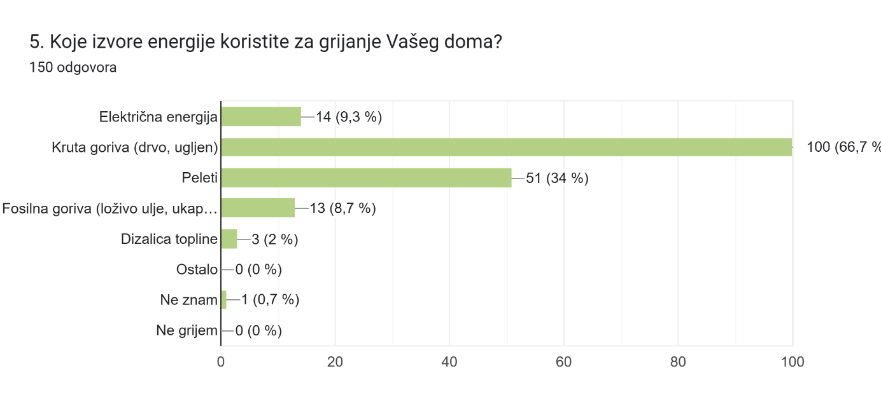

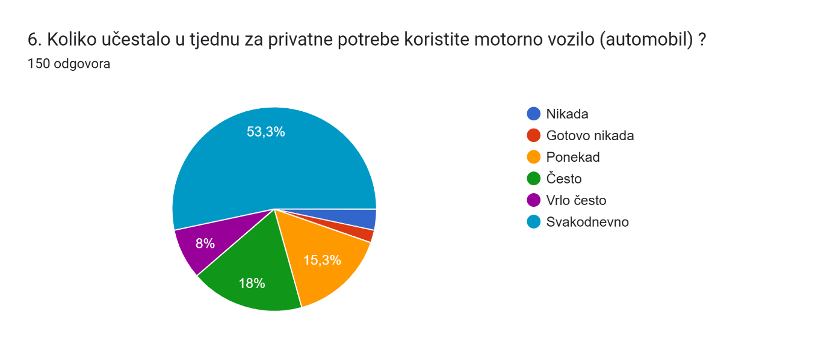
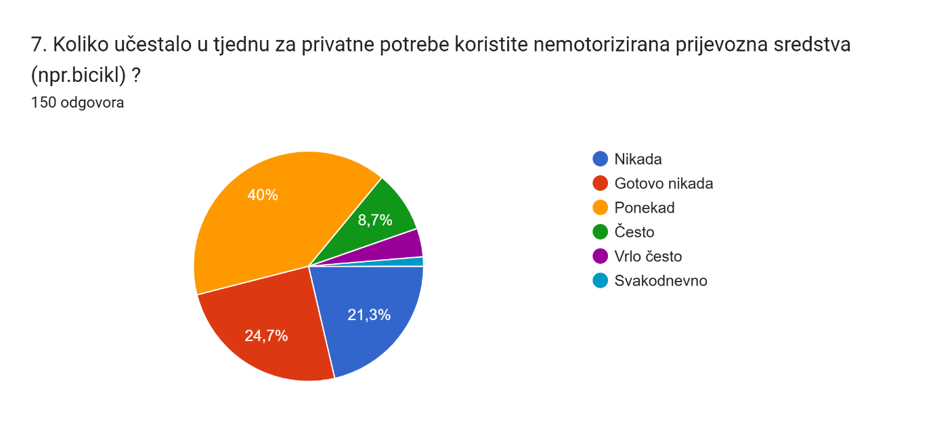
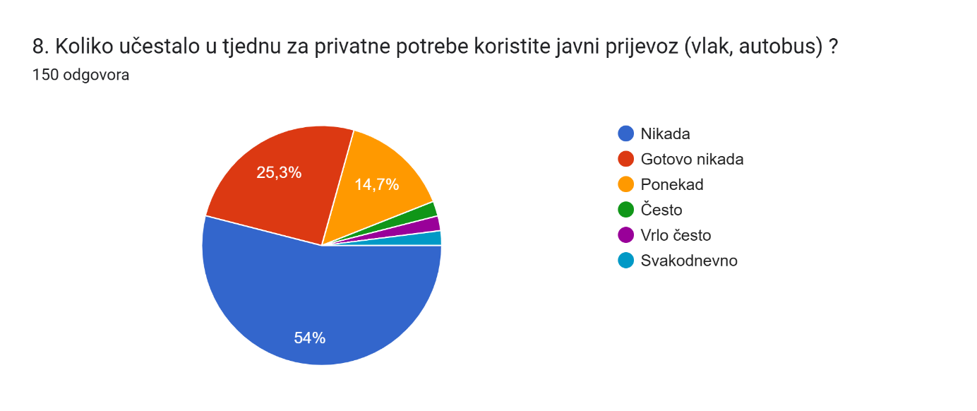
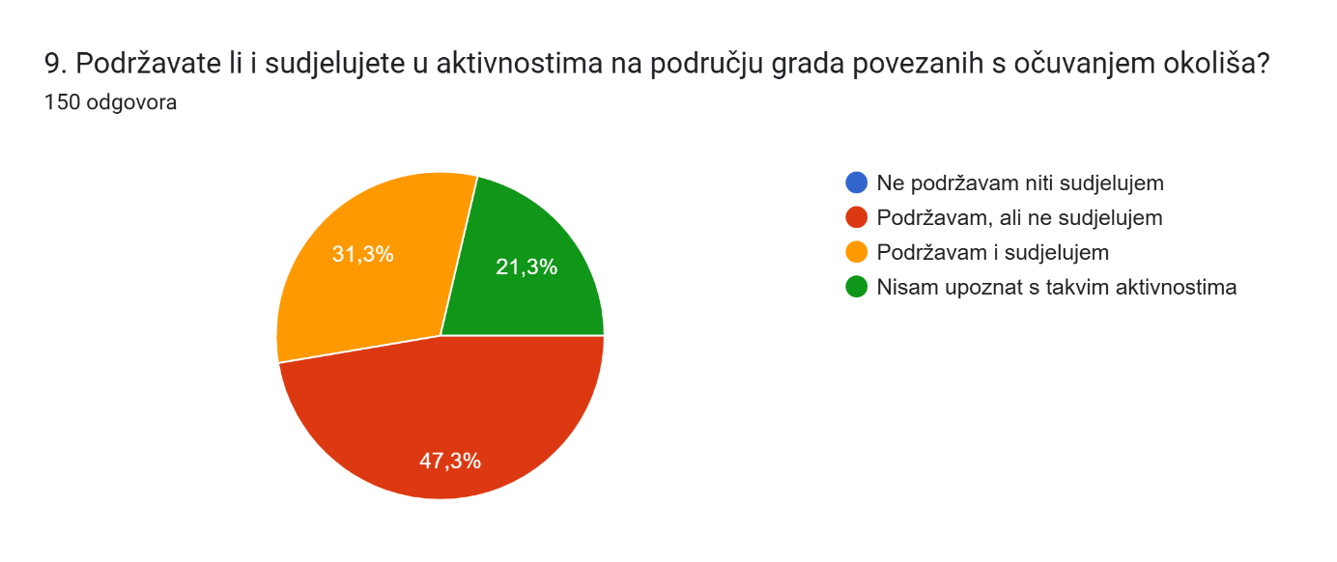
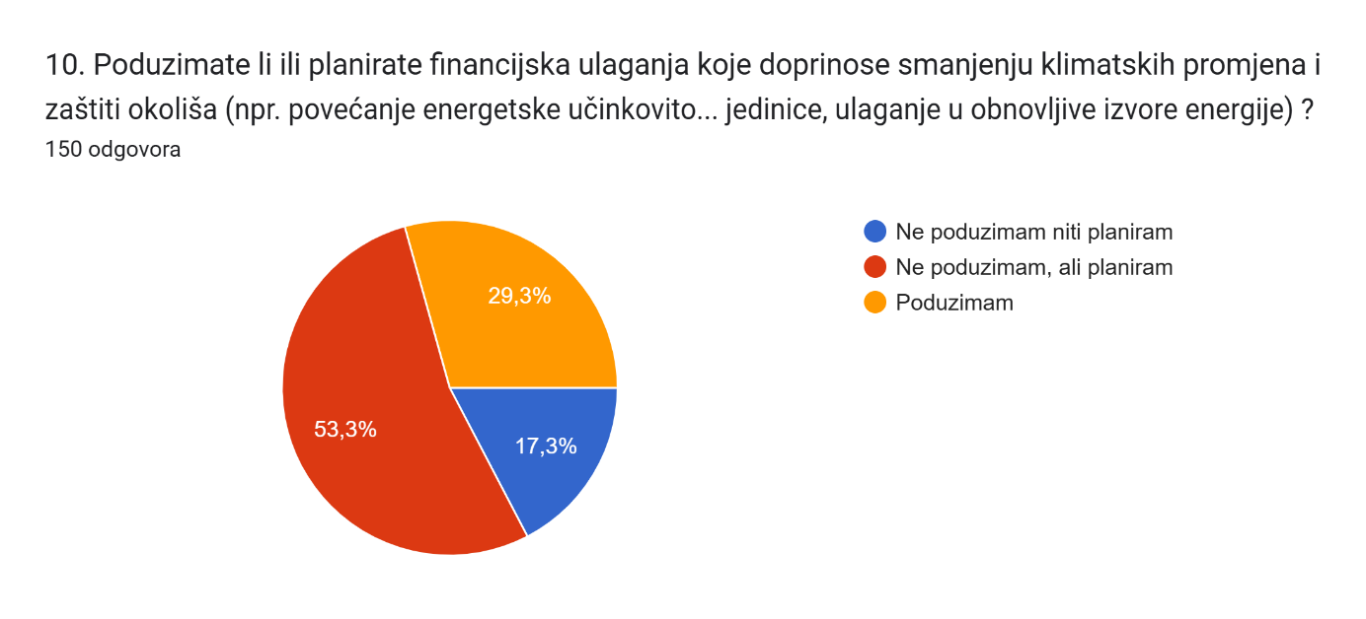
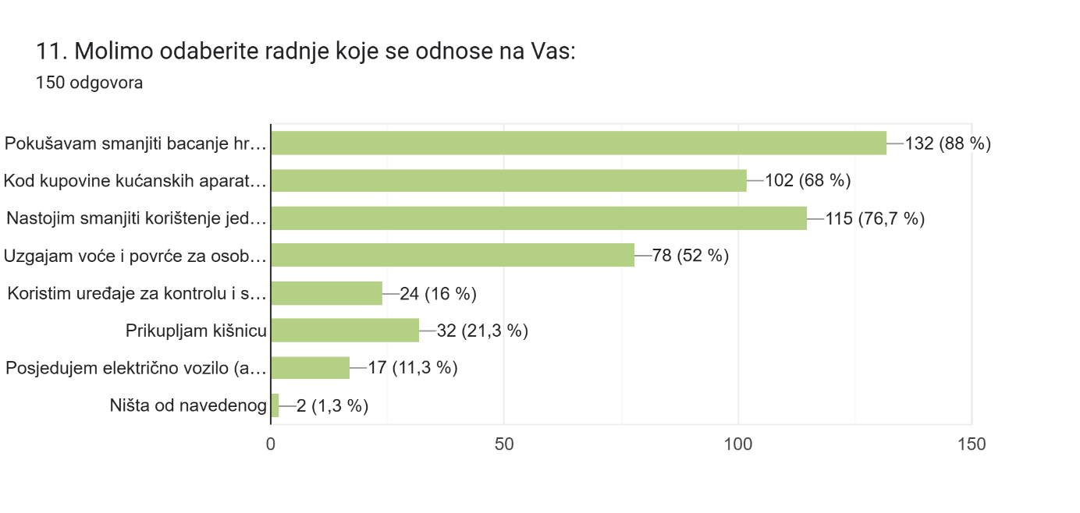
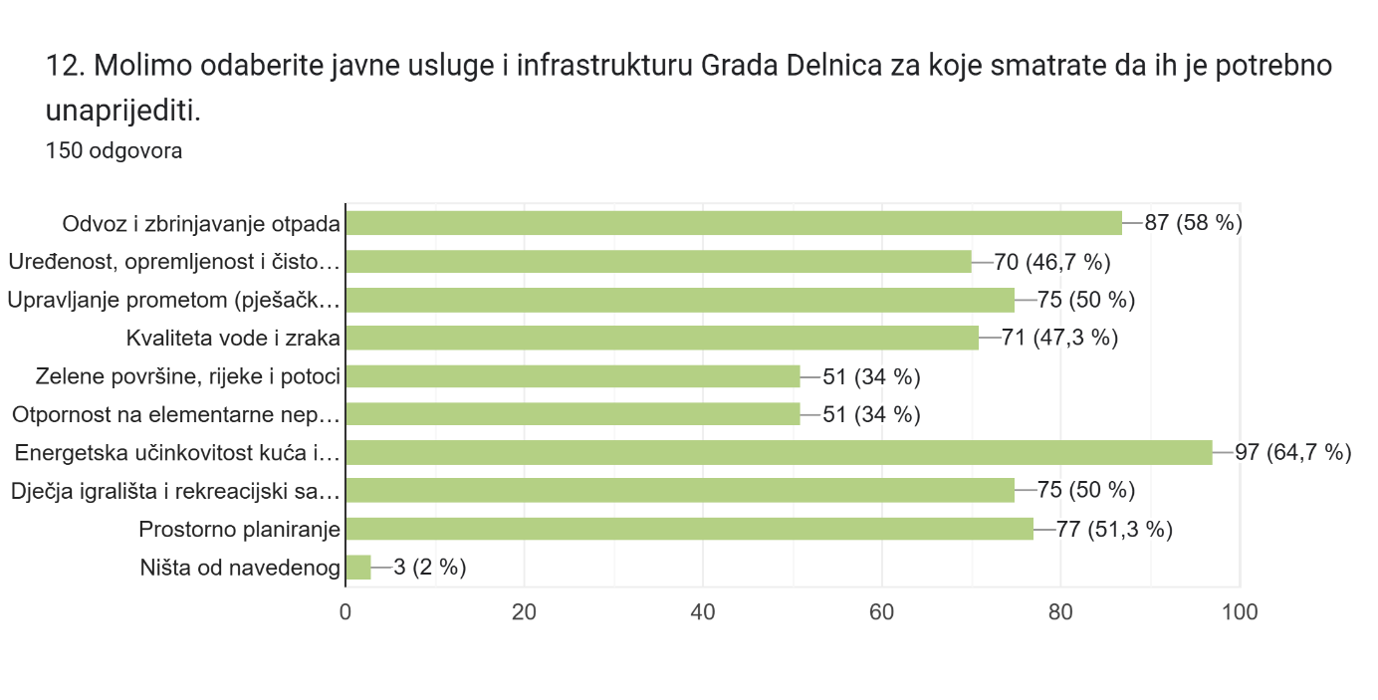
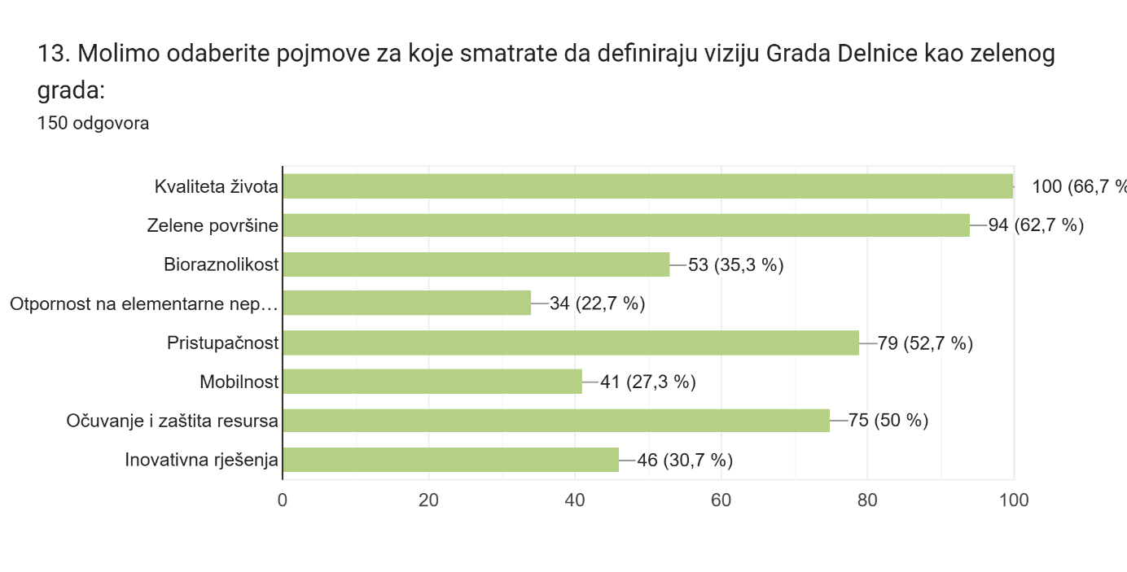
Zaključci istraživanja i otvorena pitanja

- otvorenost i transparentnost grada te uvažavanje mišljenja stanovništva treba osnažiti, kao što je potrebno još jače naglasiti i promovirati inicijative iz područja brige o okolišu, posebno zbrinjavanja otpada i kvalitete zraka
- korištenje obnovljivih izvora energije treba više poticati te ukazivati na dobrobiti i učinke posebno financijske
- pitanje javnog prijevoza posebno međumjesne i regionalne povezanosti traži zajednički pristup svih dionika kako promet ne bi dodatno otežavao život stanovnika
- željeznički promet treba imati veću ulogu u međugradskom povezivanju
- uočena je niska pozitivna povezanost između spremnosti na financijsko investiranje u zelene prakse i obrazovanja, što upućuje na to da su obrazovanije osobe sklonije odvojiti nešto više sredstava za ekološki prihvatljivije proizvode.



Zeleni izazovi

Sumirajući razvojne potrebe i potencijale definirana su tematska područja postavljena kao ključni razvojni izazovi. Navedeno uključuje funkcionalna naselja i održivi stil života, povezanost i učinkovitiju mobilnost, zelenu gradnju, rješenja temeljena na prirodi i kružno gospodarstvo te zeleni ekonomiju i uključivi grad.

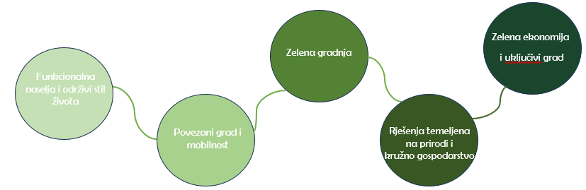

Rješenja temeljena na prirodi i kružno gospodarstvo

Funkcionalna naselja i održivi stil života

Funkcionalna naselja nisu samo suvremeni koncept, to su politike i intervencije koje u naseljenom prostoru potiču razvoj lokalnih naselja i povezanih susjedstva.

Stanovnicima Grada Delnice treba omogućit jednostavan pristup namirnicama i svježoj hrani, zdravstvenoj skrbi, zabavnim i kulturnim, sportskim i rekreacijskim sadržajima i javnim površinama. Većinu potreba stanovnici će moći zadovoljiti šetnjom ili vožnjom biciklom od svog doma, što je važno za lokalni, zdraviji i održiviji način života.

Izazov će biti kako unaprijediti samostalnu i funkcionalnu zajednicu u kojoj ljudi mogu živjeti, raditi i pristupati osnovnim uslugama bez potrebe putovanja na velike udaljenosti. Prisutnost manjih ureda, coworking i poslovnih prostora pružit će blizinu radnih mjesta ili mogućnost rada na daljinu. Zastupljenost stambenih, komercijalnih i društvenih prostora stvorit će raznoliku i vibrantnu zajednicu koja potiče društvenu interakciju i rekreacijske aktivnosti.



Za stanovnike Grada Delnice održivi životni stilovi znače poboljšati način života svjesnošću o utjecaju izbora domova i njihove gradnje, hrane i odjeće, načina prijevoza i provođenja slobodnog vremena.
Pred javnom upravom je donošenje odluka i poboljšanje infrastrukture koja podupire promjene navika građana i prihvaćanja inovacija.
Dok poduzetnički sektor treba usvojiti održivost u modele poslovanja kako bi se zadovoljile nove potrebe potrošača kojima smanjuju ugljični otisak.
Grad može/će poticati uzgoj lokalnih namirnica u dvorištima i vrtovima, podizati svijest o potrebi mijenjanja ponašanja bacanja hrane. Turistička infrastruktura izgrađena po principima zelene gradnje, opremljena tehnologijama očuvanja energije i educiranim djelatnicima dodatno doprinosi održivom načinu života i rada.
- Povezani grad i mobilnost

Povezani grad kao koncept podrazumijeva uvođenje tehnologija za prikupljanje podataka i njihovo umrežavanje radi donošenja odluka koje će pridonijeti uštedi.

Povezani grad uključuje:

• digitalnu infrastrukturu, (IoT, senzori, upravljanje)
• pametno upravljanje javnom rasvjetom
• podizanje digitalne pismenosti zaposlenika uprave

Povezani Grad Delnice omogućit će stanovnicima jednostavnije uključivanje u zajednicu i komunikaciju, uštedu resursa i učinkovitije korištenje javnih usluga. Gradskim službama će digitalni alati koristiti u poboljšanju komunikacije sa stanovnicima te u upravljanju infrastrukturom i javnim uslugama. Takva suvremena rješenja doprinijet će pojačanom angažmanu stanovnika.

Mobilnost je od krucijalne važnosti i treba biti usmjerena na ljude, posebno u područjima niske gustoće naseljenosti, raspršenih radnih mjesta i usluga gdje je privatni prijevoz automobilom jedino sredstvo većine putovanja. Javni prijevoz je skup i ekonomski neodrživ, pješačenje i korištenje bicikala ograničeno velikim udaljenostima i vremenskim uvjetima. Bolja mobilnost najveći je izazov koji će biti usmjeren na ljude na način da se promiču projekti i aktivnosti u cilju bolje prometne povezanosti.
To uključuje izgradnju i rekonstrukciju pješačke i bike infrastrukture, kvalitetniji javni prijevoz /povezivanje s okolnim JLS-ovima, prijevoz na zahtjev, aktivnosti na odgovarajućoj željezničkoj povezanosti, povećanju korištenja digitalne infrastrukture i drugo.

Tehnologijom je moguće unaprijediti trenutačnu situaciju u području prijevoza putnika te učiniti regionalne i prekogranične veze optimalnijima i dostupnijima.

Zelena gradnja

Zelene zgrade i energija omogućuju smanjenje niskougljičnog otiska na prirodni okoliš. Grad Delnice se susreće s velikim izazovom kako bolje implementirati mjere energetske učinkovitosti, očuvanja vode i kvalitete zraka. Polazište je u holističkom pristupu planiranja objekata, dizajniranju, izgradnji i održavanju. Dakle, za sve faze životnog ciklusa objekta dostupne su prakse, tehnologije i materijali kojima se smanjuje njen negativan utjecaj.

Pri izgradnji novih te korištenjem napuštenih zgrada i prostora koji će se promatrati kao jedinstveno područje potrebno je racionalizirati uporabu energije i povećati toplinsku zaštitu te implementirati elemente zelene infrastrukture i model kružnog gospodarenja.

Primjer može biti projektiranje zgrade ili kuće na način da u objekt dopire čim više prirodnog svjetla što smanjuje potrebu za električnom rasvjetom, postavljanje građevinskih elemenata prozora, zidova, tendi na način da se koriste sunčeva toplina zimi i hlad okoliša ljeti.

Sakupljena kišnica i filtrirana siva voda može se koristit za navodnjavanje vrtova i cvjetnjaka.

Prazni prostori mogu se dizajnirati i dimenzionirati za stvaranje što prirodnijeg protoka zraka, čime se smanjuje potreba za mehaničkom ventilacijom. Ekonomske koristi provođenja zelene gradnje očituju se i kroz veću vrijednost imovine koja se postiže optimiziranim korištenjem resursa i boljom kvalitetom zgrada.


Rješenja temeljena na prirodi i kružno gospodarstvo


Rješenja temeljena na prirodi su aktivnosti koje služe za zaštitu, održivo upravljanje i obnavljanje prirodnih ili modificiranih ekosustava koji se učinkovito i na prilagodljiv način bave društvenim izazovima, istodobno donoseći dobrobit za ljude i biološku raznolikost.

Cilj primjene rješenja utemeljenih na prirodi kod uređenja javnih zelenih površina Grada Delnica je zaštita očuvanjem i njegovanjem postojećih te stvaranje novih zelenih površina.

Poticanje sadnje autohtone vegetacije primjerene podneblju i lokalitetu te davanje prednosti drvenastim vrstama pred travom koja zahtjeva veliku potrošnju vode za održavanje jača ulogu javnih zelenih površina u prilagodbi klimatskim promjenama.

Daljnji izazovi u implementaciji prirodnih rješenja ogledaju se u izgradnji zelenih krovova i zidova koji su kao građevni elementi osmišljeni tako da podržavaju živu vegetaciju. Na taj način se poboljšavaju fizikalna svojstva zgrade.

Kružno gospodarstvo predstavlja prijelaz na paradigmu uporaba-ponovna uporaba-obnova što je osnova za osiguravanje održive budućnosti Grada Delnica. Uvođenje kružnog modela započinje podizanjem svijesti i javnim komuniciranjem o kružnom gospodarstvu, edukacijama uz suradnju obrazovnih i istraživačkih institucija, medija i civilnog društva. Nastavlja se na razini kućanstava koja aktivno sudjeluju u oporabi materijala.

Prijelaz s linearnog na kružni proces Grad će potaknuti predstavljanjem novih građevinskih tehnologija, davanjem subvencija za mjere energetske učinkovitosti u stambenim zgradama i drugo. Uobičajena praksa treba postati korištenje sekundarnih građevinskih materijala i uspostava sustava nadzora koji prati tokove građevinskih materijala koji se koriste u gradu.

Od javne uprave očekuje se otvorenost prema testiranju i eksperimentiranju s novim kružnim konceptima, pristupima i poslovnim modelima. Zeleni grad/Grad Delnice prepoznaje potencijal obnovljive energije. Područja koja su prikladnija za proizvodnju energije nadomjestit će područja u kojima se proizvodnja energije pokazuje kao izazovna.

Provedbom načela čiste gradnje u Gradu Delnicama promovira se korištenje lokalnih materijala s niskim sadržajem ugljika i bio materijala kao što je drvo. Jedan od izazova u prijelazu na čistu gradnju je poticanje ponovne uporabe građevinskih materijala u građevinskim radovima izgradnje i obnove koje provodi Grad za što je potrebno osigurati infrastrukturu za recikliranje građevinskog otpada.

Za građevinske radove održavanja, rekonstrukcije i popravaka svojih objekata, građanima je potrebno omogućiti odlaganje i odvajanje građevinskog otpada.
Načela čiste gradnje mogu se integrirati u postojeće i planirane građevinske radove kroz odluke o obavezom dokazivanju pravilnog zbrinjavanja građevinskog otpada pri gradnji ili rušenju. Osposobljeni službenici i odjeli gradske uprave koji provode smjernice i alate za čistu gradnju mogu se iskoristiti za širenje prakse tzv. čiste gradnje.


Zelena ekonomija

Zelena ekonomija prerasla je iz trenda u neizostavni dio planiranja ekonomskih i gospodarskih kretnji. Postaje strukturni element koji stvara pravednu raspodjelu sredstava i resursa, a u isto vrijeme osigurava jednakost u društvu i odgovorno ponašanje prema cjelokupnoj zajednici. Redefinira pojam bogatstva na način da u ekonomsko vrednovanje treba uključiti i vrijednosti zdravlja te životne sredine. Obuhvaća i reformu ljudskih potencijala, odnosno školovanje kadrova u smjeru zelene ekonomije. Za usvajanje principa i koncepta zelene ekonomije treba imati odgovarajući ljudski potencijal koji će razvijati strategije, involvirali projekte i osigurati potrebna novčana sredstva/EU fondove.

Stanovnici Grada Delnica svojim navikama, obrazovanjem i edukacijama mogu postići veliki broj promjena. Kako bi došlo do implementacije strategije zelene ekonomije treba promijeniti navike ljudi.

Grad će organiziranim radionicama educirati stanovništvo o prednostima zelene ekonomije, ali i izazovima koji su financijske prirode.

Idući izazov s kojim se suočava koncept zelene ekonomije je potrebna infrastruktura koja pomaže u ublažavanju učinaka vremenskih i klimatskih promjena.

Grad će poboljšati infrastrukturu kako bi se uspješno nosio sa pritiscima na okoliš te istovremeno osigurao višu kvalitetu života za sve stanovnike.

Neki od izazova zelene ekonomije Grada Delnice su: održivi turizam, uspostava zelene tržnice s autohtonim proizvodima, zeleni poslovi i implementacija novih vještina, cjeloživotno učenje / Rural business hub kao centar razvoja zelenih kompetencija i vještina, transformacija poslovnih subjekata, privlačenje poduzetnika i obrtnika na zelene poslove te podrška građanskim inicijativama.

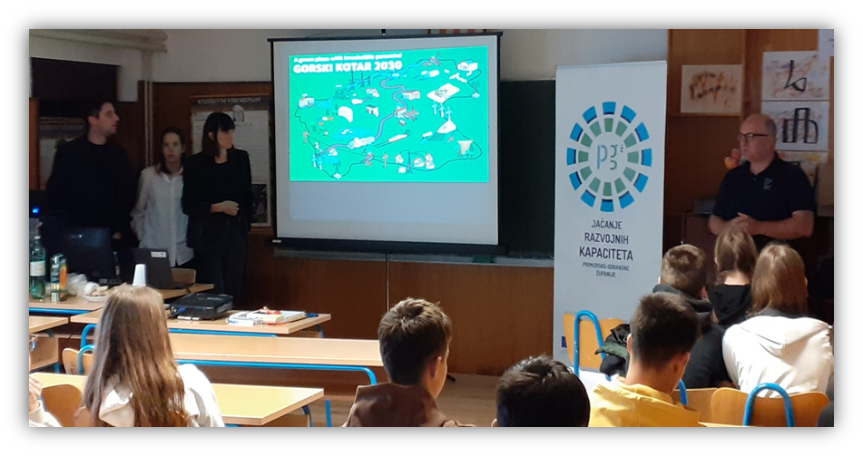
Strateški okvir


Kako bi zelene politike mogle obuhvatiti i uskladiti sve postojeće i buduće lokalne i sektorske aktivnosti, svi dionici trebaju imati jasnu viziju budućeg razvoja Grada Delnica i utvrđene ciljeve koji se žele postići do 2030. godine. Vizija Zelenog plana Grada Delnica glasi:

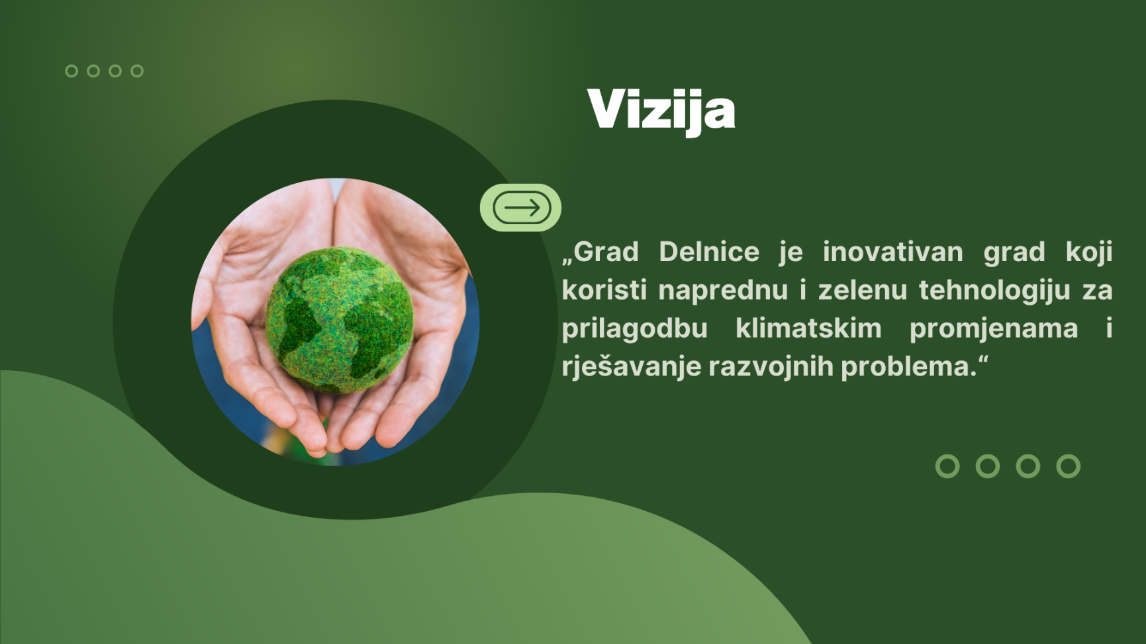

Ostvarenju vizije pridonijet će usklađena provedba politika u četiri prioritetna područja i to:

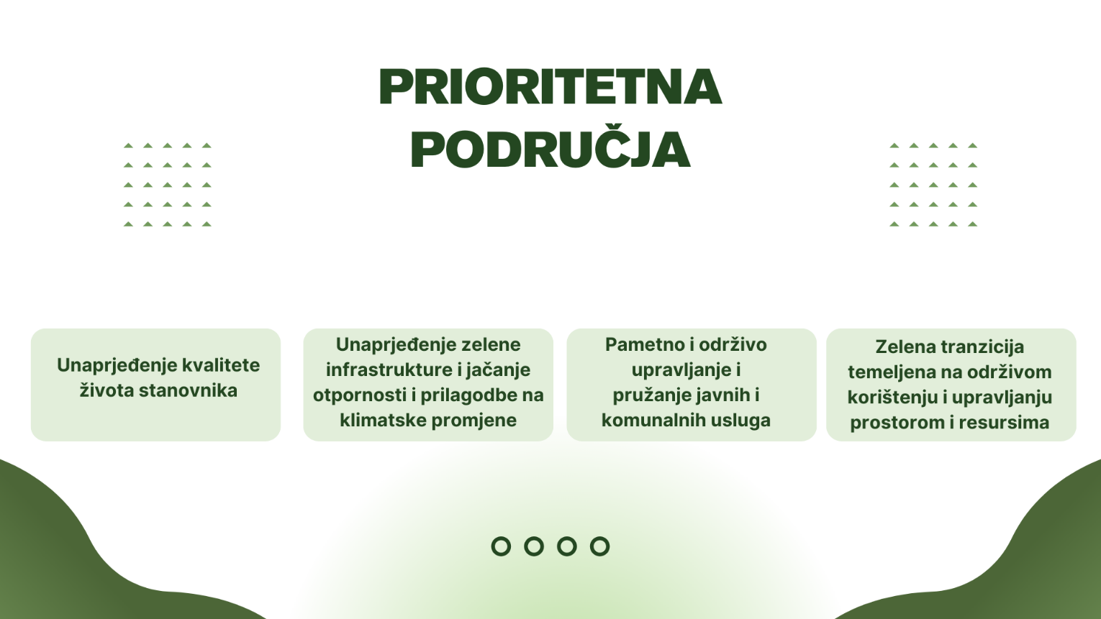

Prioritet 1.
Unaprjeđenje kvalitete života stanovnika

U cilju poboljšanja kvalitete života stanovnika postavljena su dva posebna cilja koja se pojedinačno odnose na edukaciju stanovništva o održivom i zelenom razvoju putem radionica kao i kroz obrazovne institucije te unaprjeđenje kvalitete zelenih poslova. Poticanjem na usavršavanje radi stjecanja novih vještina, pored instalaterskih kao što je postavljanje solarnih panela, zbrinjavanje otpada i drugo, poticat će se na usavršavanje u području zelenih vještina koje omogućuju ekološku održivost gospodarskih aktivnosti i to smanjenje zagađenja i prevencija otpada, obnovu okoliša, održivu nabavu, proizvodnju i upravljanje energijom te obračun emisija ugljika. Također poticat će se usavršavanje vještina iz sistemskog razmišljanja, kreativnih sposobnosti i upravljanja rizikom.

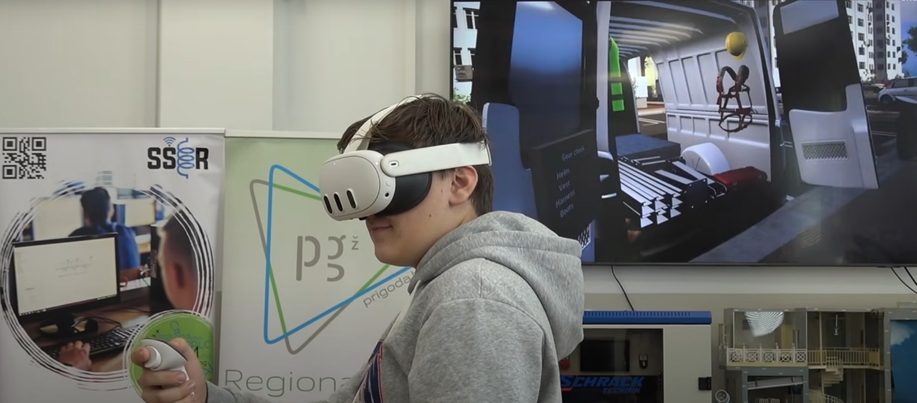

Posebni cilj 1.1.
Obrazovani, zdravi i odgovorni građani, nositelji su zelenog razvoja

Mjera 1.1.1. Povećanje razine znanja i društvene svijesti
o održivom razvoju u obrazovnim institucijama

Mjera 1.1.2. Organiziranje digitalnih i drugih radionica
u području zelenog razvoja i kružnog gospodarenja prostorom i objektima

Posebni cilj 1.2.
Mladi ljudi ključni su nositelji promjena

Mjera 1.2.1. Poticanje izgradnje stanova za mlade i mlade obitelji
Mjera 1.2.2. Poticanje mladih na zajedničko korištenje i dijeljenje pojedinih prostora u zgradama

Posebni cilj 1.3.
Razvoj zelenih poslova i vještina / razvoj kvalitetnih zelenih poslova i zelene ekonomije

Mjera 1.3.1. Poticanje na usavršavanje u području zelenih vještina koje omogućuju ekološku održivost gospodarskih aktivnosti

Mjera 1.3.2. Poticanje stanovništva na usavršavanje vještina iz sistemskog razmišljanja, kreativnih sposobnosti i upravljanja rizikom

Prioritet 2.
Unaprjeđenje zelene infrastrukture, jačanje otpornosti i prilagodbe na klimatske promjene

Provodit će se različite aktivnosti poticanja stanovništva na ekološki uzgoj hrane i općenito poticanja proizvodnje hrane. Poboljšanje društvenih, gospodarskih i okolišnih funkcija moguće je postići brojnim aktivnostima, obnovom brownfield područja, javnih prostora i riječnih obala, unaprjeđenjem i povećanjem pješačkih i biciklističkih staza, omogućavanjem pristupa i povećanjem kvalitete zelenih površina, obnovom parkova i unapređenjem krajobraznog naslijeđa te uspostavom digitalnih baza podataka zelenih površina.

Prilagodba klimatskim promjenama planira se implementacijom inovativnih modela prihvata prekomjernih padalina, upravljanja tokovima oborinskih voda, zaštitom od poplava i vjetrova, prometnom infrastrukturom s povećanim udjelom zelenila. Razvoj zelene infrastrukture i mreže zelenih površina pridonijet će ostvarivanju višestrukih koristi. U tom smislu zelene površine zahtijevaju planska rješenja tako da budu dostupne što većem broju stanovnika, pri čemu se planira sadnja biljaka s niskom alergenom peludi kako bi se smanjila mogućnost izazivanja alergijskih reakcija kod ljudi. Fizička obilježja koja će i pridonose zelenoj infrastrukturi su raznolika, specifična za svaku lokaciju ili područje. Na razini Grada Delnica to su bioraznolikošću bogati parkovi, vrtovi, zeleni krovovi, ribnjaci, potoci, šume, drvoredi, živice, livade, obnovljena napuštena industrijska područja i koridori linijske infrastrukture, prijelazi za divlje životinje i riblje staze i drugo.

Posebni cilj 2.1.
Kvalitetno planiranje, zaštita i uređenje zelene infrastrukture

Mjera 2.1.1. Uređenje okoliša javnih objekata i prostora društvene i rekreativne namjene

Mjera 2.1.2. Povezivanje površina zelene infrastrukture u urbanu mrežu

Mjera 2.1.3. Poticanje stanovnika na sudjelovanje u planiranju i održavanju zelenih površina

Posebni cilj 2.2.
Valorizacija i zaštita autentične biološke raznolikosti

Mjera 2.2.1. Zaštita prirode i prirodnih resursa

Mjera 2.2.2. Zaštita i valorizacija kulturne baštine

Mjera 2.2.3. Sadnja zavičajnih stabala i grmova

Mjera 2.3.4. Poboljšanje svojstva vodotoka i vodenih staništa

Mjera 2.3.5. Praćenje i uklanjanje invazivnih vrsta

Posebni cilj 2.3.
Jačanje otpornosti i prilagodba na klimatske promjene

Mjera 2.3.1. Smanjenje toplinskih otoka i ostalih posljedica klimatskih promjena

Mjera 2.3.2. Ozelenjivanje industrijske zone

Mjera 2.3.3.Poticanja stanovništva na ekološki uzgoj i proizvodnju hrane

Mjera 2.3.4. Poticanje korištenja kišnice / kišni vrtovi

Prioritet 3.
Pametno i održivo upravljanje i pružanje javnih i komunalnih usluga

Treći prioritet uključuje ciljeve koji su usmjereni na pametno gospodarenje javnim i komunalnim uslugama, infrastrukturom, objektima i otpadom. Aktivnosti će ići u smjeru smanjenja buke, smanjenja i udaljavanja prometa od neposrednih stambenih jedinica, ponovnoj upotrebi materijala i ekološko zbrinjavanje opasnih materijala, ponovnom korištenju degradiranih i zapuštenih javnih prostora i zgrada i većem korištenju energije iz obnovljivih izvora.
Naglasak je na organizaciji površina s javnim sadržajima za odmor, rekreaciju, sport i kulturu, manjim lokalnim parkovima s dječjim igralištima, vodotoku i riječnoj obali uz koji se organiziraju javni sadržaji. Pri tom je fokus na najvažnija obilježja površina i prostora, dostupnost (prijevozom te dostupnost za osobe smanjenje pokretljivosti) te sigurnost (zaštita od kriminala i sigurno korištenje). Pri izgradnji novih ili korištenja napuštenih zgrada i prostora važno je promatrati navedeno kao jedinstveno područje, zbog toga će se racionalizirati uporaba energije i povećati toplinska zaštitu te implementirati elementi zelene infrastrukture i uvesti model kružnog gospodarenja.
Prometna i mobilna rješenja jedan su od ciljeva koji zahtijeva dodatne mjere kako bi se osigurala dostupnost javnim uslugama i urbanim središtima, posebno iz udaljenih naselja Grada Delnica.

Posebni cilj 3.1.
Efikasna i održiva energetska tranzicija

Mjera 3.1.1. Poticanje ulaganja u izgradnju i obnovu javne energetske infrastrukture iz obnovljivih izvora

Mjera 3.1.2. Poticanje ulaganja u digitalnu i komunalnu infrastrukturu

Posebni cilj 3.2.
Mobilnost temeljena na zelenim i digitalnim rješenjima

Mjera 3.2.1. Održavanje i modernizacija cestovne infrastrukture u službi sigurne povezivosti Mikroregije

Mjera 3.2.2. Razvoj pametnih mobilnih rješenja prema većim susjednim urbanim središtima

Mjera 3.2.3. Obnova i izgradnja pješačke i biciklističke infrastrukture

Posebni cilj 3.3.
Učinkovite i održive javne i komunalne usluge

Mjera 3.3.1. Poticanje zelene gradnje i korištenja obnovljivih izvora energije

Mjera 3.3.2. Poticanje stanovništva na smanjenje otpada

Posebni cilj 3.4.
Unapređenje sustava prikupljanja, odvajanja i zbrinjavanja posebnih kategorija otpada

Mjera 3.4.1. Edukacija stanovništva o vrstama otpada, načinu odvajanja i zbrinjavanju otpada

Mjera 3.4.2. Izgradnja kompostane i podjela komposterskih jedinica stanovnicima

Mjera 3.4.3. Sanacija odlagališta otpada

Prioritet 4.
Zelena tranzicija temeljena na održivom korištenju i upravljanju prostorom i resursima

Zelena tranzicija temeljena na održivom upravljanju i korištenju resursa uključuje stanovništvo u procese planiranja i uporabe resursa. Posebno se to odnosi na upravljanje turizmom u smislu prepoznavanja važnosti utvrđivanja nosivog kapaciteta Grada Delnica te implementiranja zelenih rješenja prilikom izgradnje ili rekonstrukcije objekata za potrebe turizma.
Javne usluge kao i komunalne moraju biti održive, zbog čega će Grad poticati odgovornost upravljanja i održavanja postojeće infrastrukture na način da se smanje troškovi i poveća učinkovitost. Pritom se planira implementirati pametna / digitalna rješenja koja mogu doprinijeti poboljšanju učinkovitosti sustava usluga.
Mjerama i aktivnostima Zelenog plana pokušat će se riješiti izazovi neinformiranosti i nezainteresiranosti za razvoj zelenih površina, neiskustva u planiranju, nedostupnosti kvantitativnih podataka koji bi se koristili kao pokazatelji razvoja te nedostupnost zelene infrastrukture. Pritom će se uvažiti prirodna i prostorna te obilježja lokalne zajednice kao i stanje gospodarstva na području Grada Delnica.

Posebni cilj 4.1.
Pametno i održivo upravljanje prostorom

Mjera 4.1.1. Poticanje i provedba kružne obnove prostora i zgrada javne namjene

Mjera 4.1.2. Poticanje inovacija i praćenje u domeni kružnog gospodarenja prostorom i zgradama

Mjera 4.1.3. Implementacija kružnog gospodarenja u prostorno-planske dokumente

Poseban cilj 4.2.
Razvoj održivog sustava vodnih potencijala

Mjera 4.2.1. Poticanje razvoja učinkovite vodne i komunalne infrastrukture u službi zaštite okoliša i zdravlja

Mjera 4.2.2. Učinkovitije gospodarenje vodnim potencijalima

Posebni cilj 4.3.
Obnova i prenamjena neiskorištenih i slabo korištenih objekata i prostora

Mjera 4.3.1. Prenamjena i stavljanje u funkciju neiskorištenih objekata i prostora

Mjera 4.3.2. Obnova slabo korištenih objekata i prostora

Poseban cilj 4.4.
Razvoj održivog i zelenog turizma

Mjera 4.4.1. Sudjelovanje u izradi dokumenta o nosivom kapacitetu destinacije, Grad Delnice

Mjera 4.4.2. Implementacija dinamičkog modela održivog upravljanja destinacijom

Mjera 4.4.3. Poticanje na obnovu postojećih i izgradnju novih objekata za turizam u suglasju sa zelenim rješenjima

Horizontalna načela

Aktivnosti kojima će Zeleni plan utjecati na promicanje horizontalnih načela:

- izgradnja i rekonstrukcija pješačkih i biciklističkih staza, mogućih autobusnih stanica i drugih oblika javnog prijevoza kako bi se osigurala pristupačnost za osobe smanjene pokretljivosti
- pristupačnost ulaza, dizala, stepenica, sanitarija i drugih prostorija tijekom rekonstrukcije javnih objekata
- pristupačnost javnih prostora (parkovi, trgovi i drugi otvoreni prostori)
- osiguravanje informacijske dostupnosti za slijepe i slabovidne osobe (informacijske table, upute i sl.)
- uključivanje osoba s invaliditetom u proces planiranja
- uključivanje žena u proces planiranja i donošenja odluka bitnih za funkcionalnu organizaciju Grada

Istovremeno promicanjem rodne ravnopravnosti osnažit će se oba spola da sudjeluju u odlučivanju o budućnosti grada. S obzirom na navedeno horizontalna načela bit će primijenjena posebice na projektima i aktivnostima koji uključuju formiranje prostornih sadržaja.

Zeleni plan Grada Delnica usklađen je sa sljedećim UN-ovim ciljevima održivog razvoja



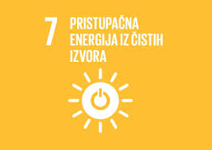



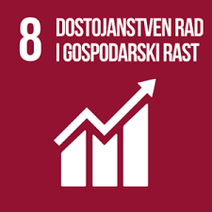
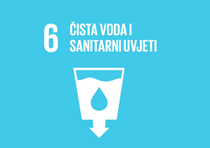
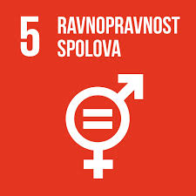


Zelena infrastruktura i kružno gospodarenje
Za provedbu Zelenog plana Grada Delnica pokazatelji su usklađeni s pokazateljima ishoda navedenima u Programu razvoja zelene infrastrukture u urbanim područjima za razdoblje 2021. do 2030. godine (Program ZI) i Programu razvoja kružnog gospodarenja prostorom i zgradama za razdoblje 2021. do 2030. godine (Program KGZ).

Program ZI na nacionalnoj razini u posebnom cilju 2. Unaprijeđena, raširena, povezana i lako dostupna zelena infrastruktura u urbanim područjima definira pokazatelj ishoda koji obuhvaća Izgrađenu/uređenu zelenu infrastrukturu u urbanim područjima. Zeleni plan usklađen je i s Programom KGZ u dva posebna cilja: Posebni cilj 1. Razvoj sustava kružnog gospodarenja prostorom i zgradama i Posebni cilj 2. Kružna obnova nekorištenih prostora i zgrada kojim je definiran pokazatelj ishoda Kružno obnovljene zgrade u okviru pilot projekata i poziva.

Razvoj zelene infrastrukture i mreže zelenih površina pridonijet će ostvarivanju višestrukih koristi. Zelene površine potrebno je planirati tako da budu dostupne što većem broju stanovnika, a pritom planirati sadnju biljaka s niskom alergenom peludi kako bi se smanjila mogućnost izazivanja alergijskih reakcija kod ljudi. Fizička obilježja koja pridonose zelenoj infrastrukturi su raznolika, specifična za svaku lokaciju ili područje. Na razini Grada Delnica to su bioraznolikošću bogati parkovi, vrtovi, zeleni krovovi, ribnjaci, potoci, šume, drvoredi, živice, livade, obnovljena napuštena industrijska područja i koridori linijske infrastrukture, prijelazi za divlje životinje i riblje staze i drugo.

Sukladno prepoznatim vrijednostima prostora, pritiscima koji se javljaju u prostoru i prilikama za razvoj predložene su smjernice za implementaciju u prostorno plansku dokumentaciju:
    - u polazištima prostornog plana obuhvatiti ocjenu stanja zelene infrastrukture i njezinu povezanost
    - u poglavlju o ciljevima prostornoga razvoja i uređenja odrediti potrebe razvoja zelene infrastrukture i ocjenu stanja
    - u plan prostornoga uređenja uvesti koncepcijsko rješenje razvoja zelene infrastrukture gdje je moguće naznačiti nove točke, koridore i mreže zelene (i plave) infrastrukture

Također, moguće je detektirati dijelove prostora u kojima nema mjesta za razvoj ZI te predložiti kompenzacijska rješenja i to slijedom:
    - osiguravanje obveze sadnje stabala prilikom uređivanja javnih i zelenih površina u određenom udjelu
    - propisati očuvanje i uređivanje otvorenih vodotoka prema načelu približavanja njihova stanja prirodi, sanacija oštećenih/erodiranih obala korištenjem prirodnih materijala i izbjegavanje jednoličnoga oblikovanja korita te omogućavanje migracije riba (ukoliko postoje) uređivanjem ribljih prolaza
    - propisivanje minimalnog udjela prirodnog terena, ali ne u obliku npr. opločenih površina, kod mjera za smještaj, gradnju i uređenje građevinskih čestica javnih,
gospodarskih i stambenih građevina te propisivanje obveze korištenja propusnih podloga za određena područja. U sklopu toga propisivanje minimalne površine pod krošnjama odnosno zasađene stablima
    - kod gradnje prometne mreže i parkirališnih područja propisivanje obveze formiranja drvoreda u širokim pojasevima na mjestima gdje za to postoje mogućnosti
    - propisivanje upotrebe materijala koji su otporni na visoke temperature odnosno visoke temperaturne razlike
    - utvrditi odgovarajuće urbanističke parametre za smanjenje udjela izgrađenih u odnosu na zelene površine.


